Vyřizuje: Jiří Pavlík
Telefon: 596 096 313
E-mail: pavlik@nembo.cz
Datum: 09.01.2019

Vysvětlení, změna a doplnění zadávací dokumentace

k zakázce malého rozsahu, která není zadávána v podmínkách zákona č. 134/2016 Sb. o zadávání veřejných zakázek, na

„REKONSTRUKCE MÍSTNOSTÍ CT BOHUMÍNSKÉ MĚSTSKÉ NEMOCNICE a.s“

Systémové číslo VZ: P18V00000010

Zadavatel Město Bohumín
Masarykova 158
735 81 Bohumín
zastoupeno starostou města Ing. Petrem Víchou

Zastoupen Bohumínská městská nemocnice, a.s.
Slezská 207
Starý Bohumín, 735 81 Bohumín
Evidenční číslo zadavatele: 20181217/CTR

Uvedený veřejný zadavatel, Město Bohumín, uveřejňuje na základě podnětů uchazečů o tuto veřejnou zakázku malého rozsahu vysvětlení, doplnění a opravu zadávací dokumentace na výše uvedenou akci. Původní podmínky výzvy spolu se zadávací dokumentací byly na profilu zadavatele uveřejněny dne 17.12.2018.

Zadavatel při zahájení zadávacího řízení zveřejnil na profilu zadavatele kompletní zadávací
dokumentaci včetně soupisu stavebních prací, dodávek a služeb a projektové dokumentace.
Zadavatel po zveřejnění zjistil z vlastní činnosti i na základě podnětů uchazečů, že projektová dokumentace uveřejněná na profilu zadavatele ke dni zahájení zadávacího řízení, není úplná případně obsahuje chyby.
Proto zadavatel poskytuje na základě dotazů uchazečů odpovědi na jejich dotazy a společně s tím aktualizovaný upravený soupis prací, který je součástí tohoto vysvětlení, změny a doplnění zadávací dokumentace.

K výše uvedené zadávací a projektové dokumentaci byly vzneseny následují dotazy

Otázka č. 1:
V zadávací dokumentaci není uveden typ soklování u nášlapných krytin. V PD - v příloze „Technické podmínky výrobků„ je uvedeno , že nášlapné vrstvy budou provedeny z elektrostaticky vodivé povlakové krytiny a z heterogenního akustického vinylu.
Doplňte prosím zadání o typ soklování.
Odpověď:
Sokl bude proveden vytažením nášlapné vrstvy na stěnu do výšky 100mm, celoplošně nalepen, v rozích proveden svár

Otázka č. 2:
Z textu v technické zprávě vyplývá, že nová okna v míst. č. 109 a 108 (pozorovací okno) budou vybavena vnitřními žaluziemi s Pb ochranou. V půdoryse 1.NP - Nový stav jsou žaluzie s Pb ochranou zakreslena pouze u stávajících oken v míst. č. 108.
Můžete nám upřesnit u kterých oken se vyžadují žaluzie s Pb ochranou?
Odpověď:
Horizontální žaluzie budou osazeny na nové okno O1 a na stávající okna v m.č.110.

Otázka č. 3:
Ve výzvě je uvedeno, že rekonstrukce se netýká hygienického zázemí. Ve výkazu výměr jsou uvedeny dveře D12, které jsou součásti hygienického zázemí. Máme tyto dveře cenit?
Ne – viz. upravený soupis prací

Otázka č. 4:
Ve výkazu výměr jsou uvedeny 3ks dveří D14, v tabulce výrobků a v
půdorysu je uveden pouze 1ks.
Odpověď:
V soupise prací bylo u položky č.113 chybně uvedeno číslo dveří – bude oceněno dle upraveného soupisu prací

Otázka č. 5:
V zadávací dokumentaci pro zakázku Rekonstrukce místností CT Bohumínské městské nemocnice a.s ve výkazu výměr položka č. 102 D+M pevné pozorovací okno s Pb sklem - viz. 02 , vč. všech příslušenství a doplňků a ani ve výkazu prvků není uveden rozměr pozorovacího okna Pb. Jak danou položku na cenit?
Odpověď:
Rozměr a popis okna je dán výkresem č. D.1.1.b)02 – půdorys 1. NP nový stav

Otázka č. 6:
Ve výkazu výměr Stavební části chybí položky pro ocenění dodávky vnitřních žaluzií s Pb ochranou pro stávající okna. Současně žádáme o sdělení bližších technických informací k těmto žaluziím (rozměry, způsob uchycení apod.).
Odpověď:
vnitřní žaluzie s Pb ochranou nebudou dodávány, budou dodány a osazeny horizontální vnitřní žaluzie na nové okno O1 a na stávající okna v m.č.110 – viz. doplněný soupis prací

Otázka č. 7:
Ve výkazu výměr VZT chybí položka pro nátěry.
Odpověď:
Nátěr VZT nebude prováděn.

Otázka č. 8:
Pozorovací okno 1200x1250mm je atyp - dle výrobce nesplňuje normu. Běžně používané 1200x1000mm. Proč Pb 2,5mm?
Odpověď:
Pb bude provedeno v souladu s výpočtem stínění - viz. níže, rozměr okna bude 1200 x 1000 mm.

Otázka č. 10:
Dveře D01,D04 - Pb 1,5mm nevyrábí se. Lze použít Pb 2,0 mm?
Odpověď:
Dveře budou provedeny v souladu s výpočtem stínění - viz. níže

Otázka č. 11:
Kanálky 150/80 a 200/80 se nevyrábí - atyp. Lze nahradit 200/70mm .
Odpověď:
Kanály dle PD jsou dostupné. Kanály menších rozměrů lze použít za předpokladu, že bude zajištěno uložení veškerého technického vedení.

Otázka č. 12:
Kazetový strop – není přesná specifikace
Odpověď:
Podhled z minerálních desek s viditelným rastrem 600/600 mm, s povrchem omyvatelným vodou a desinfekčními prostředky

Informace z vlastního podnětu

Byl aktualizován Krycí list nabídky, ostatní prvky projektové dokumentace, jichž se netýkaly výše zmíněné dotazy zůstávají beze změny, stejně jako návrh smlouvy o dílo.

Zadavatel se vzhledem ke změnám v zadání a úpravě v soupisu prací rozhodl o prodloužení lhůty pro podání nabídek a to do 21.1.2019

Mění se bod : Místo a lhůta pro podání nabídky

A to tak, že
„Nabídky je možno zaslat písemně na adresu Bohumínské městské nemocnice, a.s., Slezská 207, Starý Bohumín 735 81 Bohumín nebo předat osobně v kanceláři sekretariátu Ing. Nikole Kursové. Lhůta pro podání nabídek je do 21.1.2019 do 8°° hodin. Nabídky musí být v obou případech v uzavřené obálce, která bude nepoškozena a neporušena a opatřena na uzavření razítky uchazečů a označeny nápisem: „Soutěžní nabídka – Zateplení a výměna oken objektu stravování v areálu nemocnice v Bohumíně“ včetně nápisu „Neotvírat“.
Zadavatel nepřijme obálky s nabídkami, které nebudou takto označeny, nebo ty, které budou poškozeny tak, že se z nich dá obsah vyjmout.
Nabídky mohou být také podány elektronicky prostřednictvím certifikovaného elektronického nástroje E-ZAK, který je implementován na profilu zadavatele https://bohumin.ezak.cz/profile_display_4.html – a to taktéž do 21.1.2019 do 8°° hodin.“

Výpočet stínění
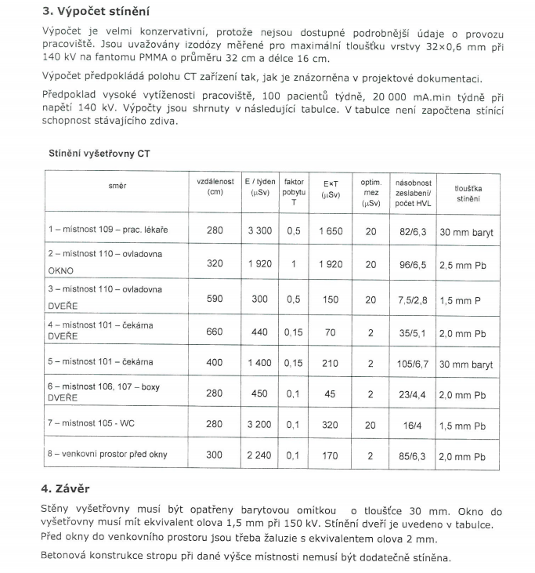

Přílohy:
002 - Rekonstrukce místnosti CT Bohumínské́ městské́ nemocnice a.s. [zadání].xlsx

MUDr. Svatopluk Němeček MBA Ing. Petra Tomanová, Ph.D., MBA
předseda představenstva místopředseda představenstva

